Дорогие первокурсники!!!
Главным делом жизни вашей  Может стать любой пустяк.  Надо только твердо верить,  Что важнее дела нет.  И тогда не помешает  Вам ни холод, ни жара,  Задыхаясь от восторга,  Приходить в дет.сад с утра.  Если вы конспект забыли,  Дети в группе все орут,  Не пытайтесь уклониться  От детсадовских яслей.  Все равно на труд поднимет  И на подвиг вдохновит  Вас великий и могучий,  Методист, что здесь стоит.  Если в группе что случилось,  И никто не виноват,  Не ходи туда, иначе  Виноватым будешь ты.  Спрячься где-нибудь в сторонке.  А потом иди домой.  И про то, что видел это,  Не вноси в отчетик свой. | 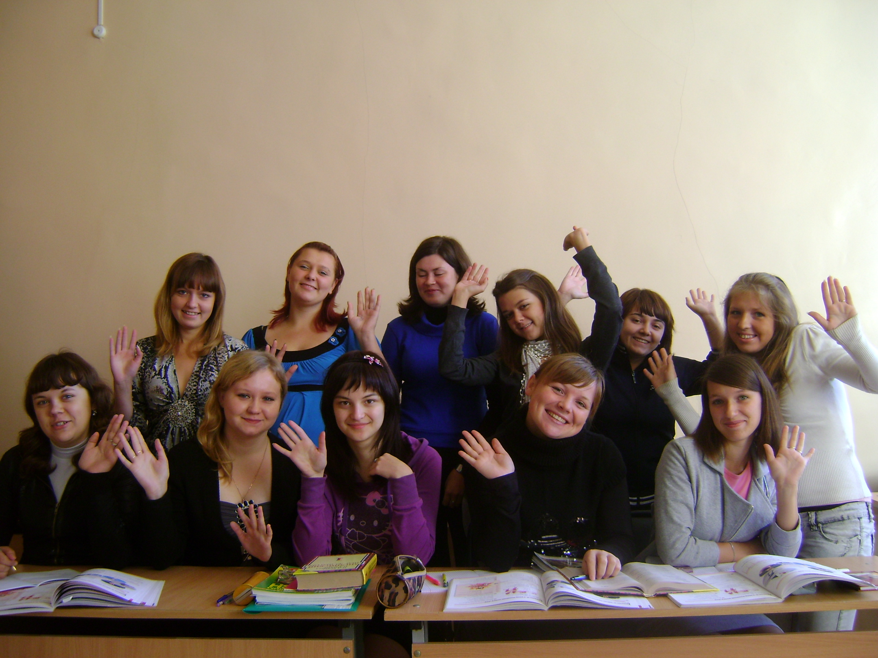  «С наилучшими пожеланиями!»  313 гр. спец. «Дошкольное образование»  Если вы еще не твердо  В жизни выбрали дорогу  И не знаете, с чего бы  Трудовой свой путь начать,  Приходите к нам в пед.колледж-  Люди скажут вам "спасибо".  Вы поможете народу  Детвору его сберечь.  Никогда вопросов глупых  Детям ты не задавай,  А не то еще глупее  Ты найдешь на них ответ.  Если глупые вопросы  Появились в голове,  Задавай их методистам.  Пусть у них трещат мозги.  Если сына отмывая  Обнаружит мама вдруг,  Что у сына нету майки,  И девчоночьи трусы...  Пусть не нервничает мама,  Ну не все ли ей равно.  Никаких различий нету  Между малыми детьми.
Посвящение -2010
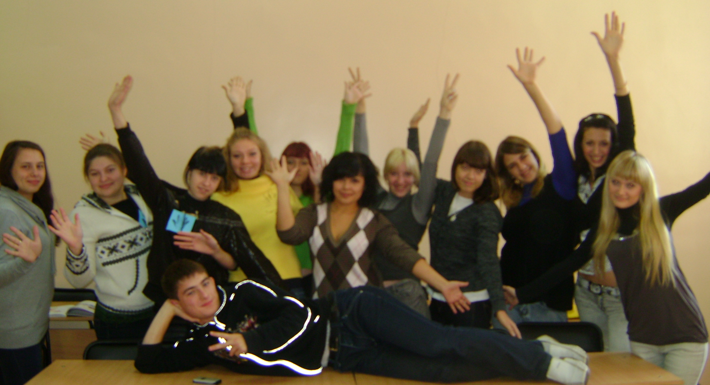

Наш любимый первокурсник,
Пожелать хотим тебе
Мы здоровья очень много
И везения в судьбе.

Ты учись, не забывайся
И в столовой «заправляйся»,
Ты в «Лагуну» не ходи,
Всё учи, учи, учи!!!

Пары ты не пропускай,
Да и в жизни не зевай.
В СПК пришёл не зря,
Здесь мы все - одна семья!

305 группа

